**Trajet de soins**

*Cette fiche est une fiche informative synthétique qui se veut compréhensible par tous. Pour un public plus averti et des cas particuliers, vous pouvez vous référer à la législation et/ou aux mutuelles*

**C’est quoi ?**

Il s’agit d’un accompagnement qui organise et coordonne la prise en charge, le traitement et le suivi du patient diabétique de type 2.

**Pour qui ?**

* Patient âgé de plus de 18ans
* Avec un Dossier Médical Global (DMG)
* Ayant un diabète de type 2
* Contrôle insuffisant sous antidiabétiques oraux (injection envisagée, mais aucun délai au passage à l’injection n’est imposé ) **ou** 1 à 2 injection(s) par d’insuline **ou** avoir un traitement par incrétinomimétique
* Si le patient était préalablement en pré trajet de soin : hémoglobine glycosylée supérieur à 7,5%
* Le patient ou son représentant légal doit pouvoir se rendre en consultation

**Causes d’exclusion ?**

* Être en convention diabète
* Diabète de type 1
* Enceinte ou souhait de grossesse
* Plus de 2 injections par jour

**Comment ?**

* DMG à ouvrir ou à renouveler
* Contrat de trajet de soins diabète de type 2 signé par les 3 parties (patient, votre médecin traitant et diabétologue)[1]
* Envoyer une copie du contrat de de trajet de soins diabète de type 2 signée par les 3 parties au médecin-conseil de votre mutuelle
* Le médecin-conseil renvoie une lettre d’accord aux 3 parties

**Avantages ?**

* Soutien d’une équipe multidisciplinaire de professionnels
* Remboursement du ticket modérateur des consultations chez votre médecin traitant et chez le médecin spécialiste
* Remboursement de la consultation d’éducation 100% prise en charge (maximum 5 fois 30 minutes par an)
* Consultation de diététique (2 fois 30 minutes par an). Les 2 séances peuvent être attestées le même jour
* Consultation de podologie sur prescription médicale (2 fois 45 minutes par an), à partir du groupe à risque 1. Les 2 séances ne peuvent pas être attestées le même jour (*voir tableau des groupes à risque ci-dessous*)

|  |  |  |  |  |  |
| --- | --- | --- | --- | --- | --- |
| Groupe à risque  Pathologies | 0  Faible | 1  Moyen | 2a  Élevé | 2b  Très élevé | 3  Extrêmement élevé |
| **Neuropathie** | Non | Oui | Oui | Oui | Oui |
| **Déformation orthopédique** | Non | Non | Légère | Grave | Charcot |
| **Troubles vasculaires** | Non | Non | Non | Non | Oui |
| **Plaies ou amputation** | Non | Non | Non | Non | Oui |

* Les consultations de diététique et de podologie sont partiellement remboursées, le ticket modérateur reste à charge du patient
* Avantages liés au matériel d’autocontrôle
* Accès simplifié à certains traitements
* Sous certaines conditions, une intervention est proposée pour les chaussures et les semelles (exclu : prescription du diabétologue)

**Durée ?**

* Conclu au départ pour 4 années, le trajet de soins se prolonge automatiquement après la 4ème année, pour autant que le patient respecte le nombre minimum de contacts avec son médecin généraliste (minimum 2 par an) et son spécialiste (minimum 1 par an)[2].
* Il débute à la date d’accord du médecin conseil de la mutuelle du patient

**Données enregistrées ?**

* BMI- tension artérielle,- HbA1c- LDH cholestérol
* Objectifs du patient

**Types d’éducation ?**

Il existe deux modèles d’éducation, la première ligne, à domicile et la seconde en milieu hospitalier.

Lors de l’éducation, le patient va apprendre à connaître son diabète et à utiliser le matériel proposé. Pour préparer cette séance, le médecin généraliste prescrit pour 6 mois, en plus des séances d’éducation, un glucomètre (seulement la première fois, il est renouvelable tous les 3 ans), 150 tigettes et 100 lancettes. Au terme de cette période, une prescription de renouvellement peut être introduite.

L’éducateur choisit avec le patient le glucomètre le plus adapté pour lui, il remplit l’attestation spécifique et la remet au patient.

Le patient reçoit du pharmacien ou du fournisseur agréé le matériel en échange de la prescription du médecin traitant et de l’attestation spécifique de l’éducateur. Le trajet de soins donne accès à différents types d’éducation en fonction de vos connaissances liées au diabète.

1. **Modèle d’éducation de 1e ligne (valable depuis le 1er mai 2018)**

|  |  |  |
| --- | --- | --- |
|  | Séances individuelles   * 30 minutes * 2 maximum par jour | Séances collectives   * 120 minutes * Maximum 10 bénéficiaires * 1 maximum par jour |
| Éducateur en diabétologie (infirmière, podologue, diététicien) | Codeà attester **794415** si éducation   * + aucabinet de l’éducateur,   + du médecin généraliste   + ou au RLM   Codeà attester **794430** si éducation au domicile du patient | Codeà attester **794452** |

Le patient reçoit une série de 5 prestations par année civile. Une de ces séances doit se dérouler à son domicile.

Lors de la première année, la première séance doit obligatoirement avoir lieu à domicile.

Chaque patient a droit à une seule série de 5 prestations supplémentaires dans le cas d’un nouveau trajet de soin. Elles doivent avoir lieu durant les deux premières années de ce trajet de soin.

*Pour plus de facilité nous vous conseillons d’attester la première séance de chaque année à domicile.*



Selon l’INAMI (2018), « *ceci vaut pour chaque patient, qu’il ait reçu ou non dans le passé une éducation via la convention diabète, ou une éducation aux soins autonomes par des infirmiers relais* ».

Dans le cadre d’une transition d’un pré-trajet de soin vers un trajet de soin, les séances d’éducation reçues en pré-trajet de soin sont comptabilisées dans les 5 séances d’éducations par année civile. Par exemple, si vous avez déjà reçu vos 4 séances en pré-trajet de soin, vous avez droit à une seule séance à domicile en trajet de soin.

1. **Modèle d’éducation 2°ligne**

Voici les différents types d’éducation dispensés à l’hôpital (Modèle d’éducation 2e ligne) par l’éducateur.

Le patient peut prétendre à l’éducation de 2e ligne si :

* L’offre de la 1° ligne est insuffisante
* Le patient présente une situation médicale complexe, le médecin traitant prescrit une « *éducation ambulante dans un centre de convention*»

La prescription d’éducation via le centre de convention couvre une période de 12 mois, pendant laquelle, le patient ne peut recevoir d’éducation de la 1° ligne.

Le rapport d’éducation doit être envoyé au médecin traitant en général 12 mois au plus tard après le début de l’éducation. Cependant, le rapport d’éducation sera noté plutôt dans le DMG si le patient change de groupe et passe en convention ou si le patient passe en première ligne au terme de l’année.

**Quelques points de vigilance :**

**Devoirs du patient**

* Faire gérer son dossier médical global par le médecin traitant
* Consulter 2 fois par an le généraliste
* Consulter le diabétologue tous les 18 mois minimum

**Pour les médicaments**

* Sur la prescription des médicaments, le médecin traitant précise : **TS D2** (cf. liste en annexe)
* Sur la prescription de consultation de diététique et de podologie, le MT précise également **TS** **D2** sans oublier pour celle de podologie de préciser **le groupe à risque (1-2A- 2B-3).**

**Remboursement du matériel d’autogestion**

* Depuis le 1er mai 2018, uniquement les patients en trajet de soin qui entament ou suivent un traitement à l’insuline ou incrétine auront droit au remboursement du matériel d’autogestion

**Honoraires forfaitaires des spécialistes**

* Depuis le 1er mai 2018, la mutualité ne paie plus d’honoraires forfaitaires au médecin spécialiste lorsque son patient est engagé dans un TS D2 passe en convention (sauf si temporairement C1 – voir fiche « convention »))

**Sources Internet – Pour aller plus loin**

* <http://www.inami.fgov.be/fr/themes/qualite-soins/Pages/trajets-de-soins.aspx#.WXW8U-lpzIU>
* <http://new.rlm-bw.be/wp-content/uploads/2015/01/dossier-dinformation-complet-pour-le-mg.pdf>



Brochure éducative réalisée par les membres de la CoP Diabéto dans le cadre du **projet Health Cop** en **mai 2018 (revue en octobre 2021)**

**Annexe : nouveau formulaire (1er janvier 2019)**

***Modification : l’accord du patient pour le partage des données n’est plus nécessaire crf. RGPD***

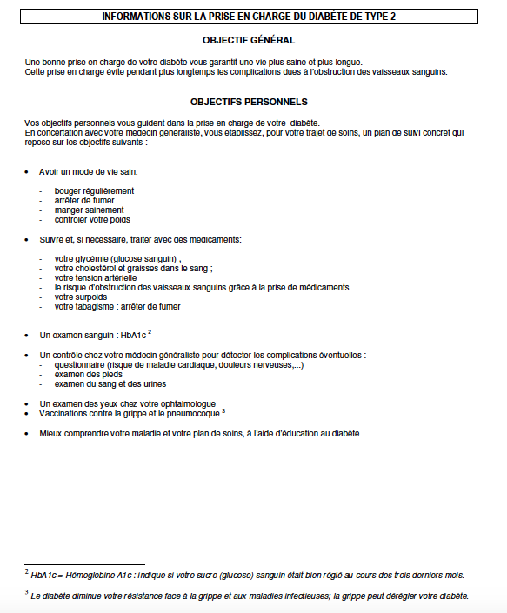

1. Si le médecin traitant ou le diabétologue change, un nouveau contrat doit être signé
2. <https://www.diabete.be/vivre-le-diabete-3/prise-en-charge-22/trajet-de-soin-77#gsc.tab=0>